经营异常名录移出
操
作
手
册

目录
1. 界面介绍 1
1.1. 首页介绍 1
1.2. 商事主体登录界面 2
2. 信用修复 3
2.1. 入口 3
2.2. 经营异常名录信息修复 3
2.2.1. 办理流程 3
2.2.2. 经营异常名录信息修复记录 4
附件1.申请信用修复需要提交的材料清单 6
咨询电话 9

界面介绍

首页介绍
进入国家企业信用信息系统（海南）首页后，页面样式如图所示:
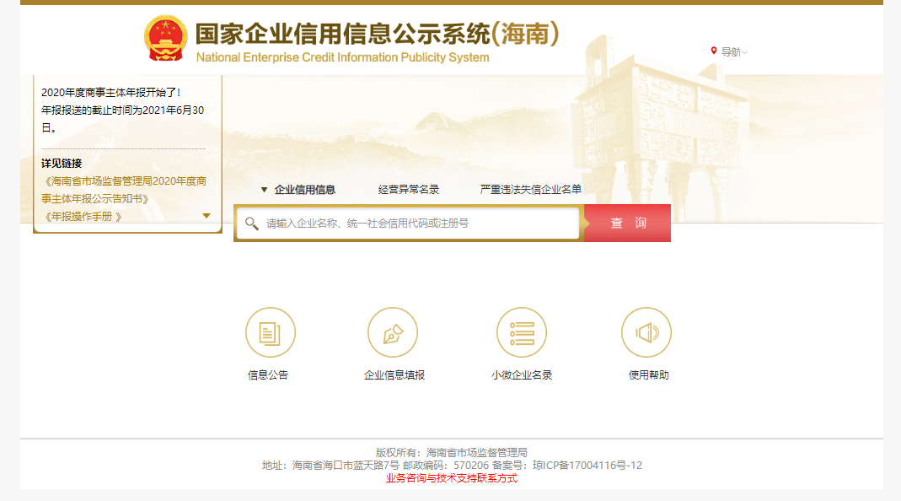
可对商事主体进行搜索，查看商事主体基本信息情况。
下方有四个栏目：
信息公告：商事主体可根据需要查询相应公告信息。
企业信息填报：商事主体可通过点击该功能进行登录并办理相应业务。
使用帮助：商事主体可通过此界面查看系统相关操作指南。

商事主体登录界面
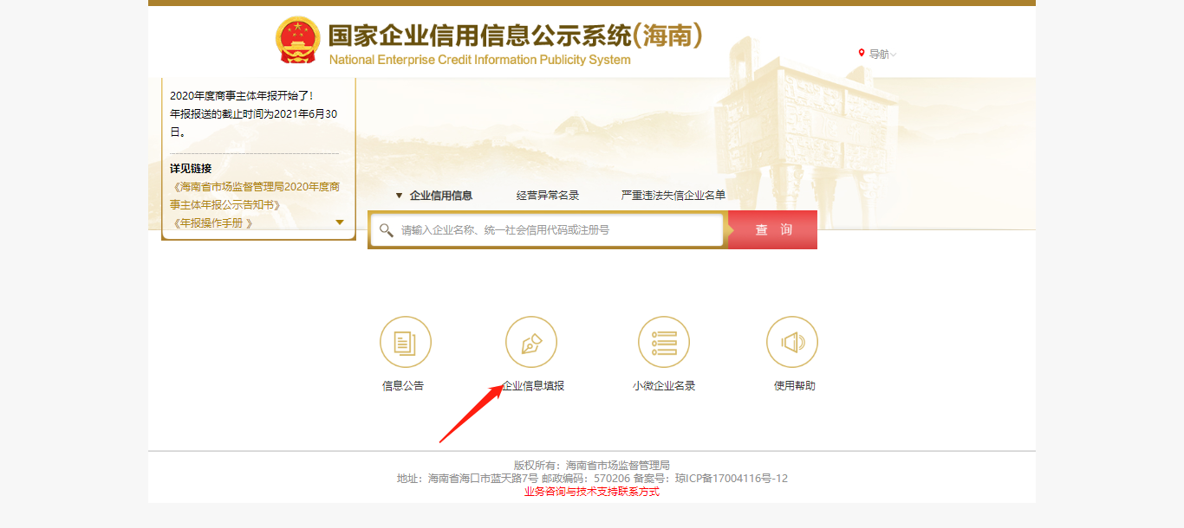

在首页选择企业信息填报后，进入商事主体登录界面。
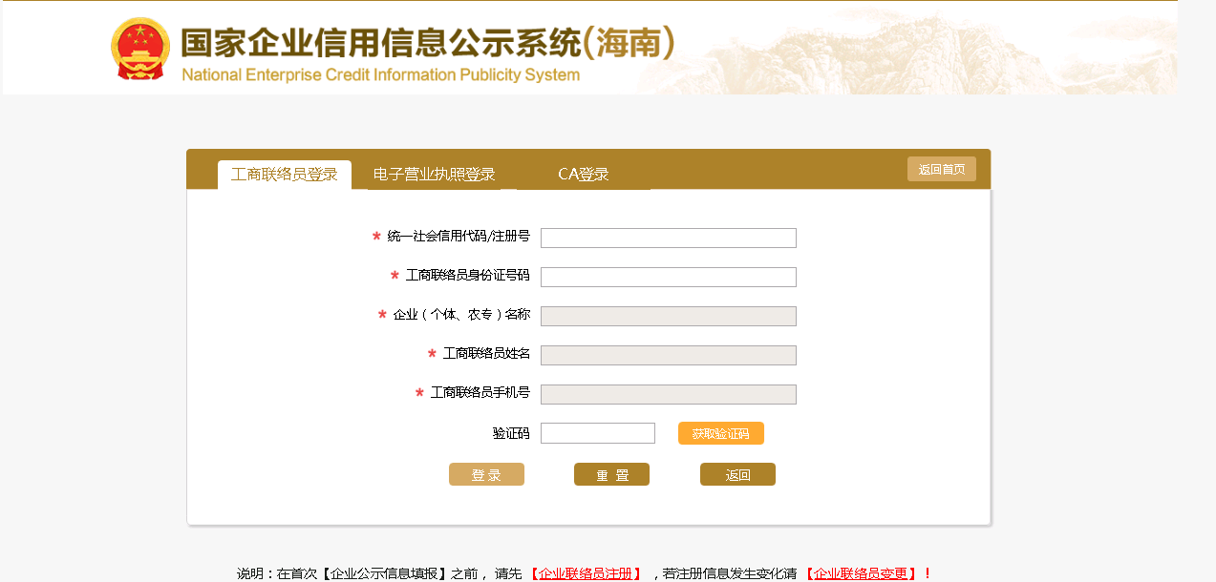

通过填写需要进行信用修复的商事主体信用代码、联络员身份证号、手机验证码等信息，即可登录国家企业信用信息公示系统（海南）频道。
若无联络员，可进行联络员注册后，在进行登录。
若联络员发生改变，可进行联络员变更。

信用修复

入口
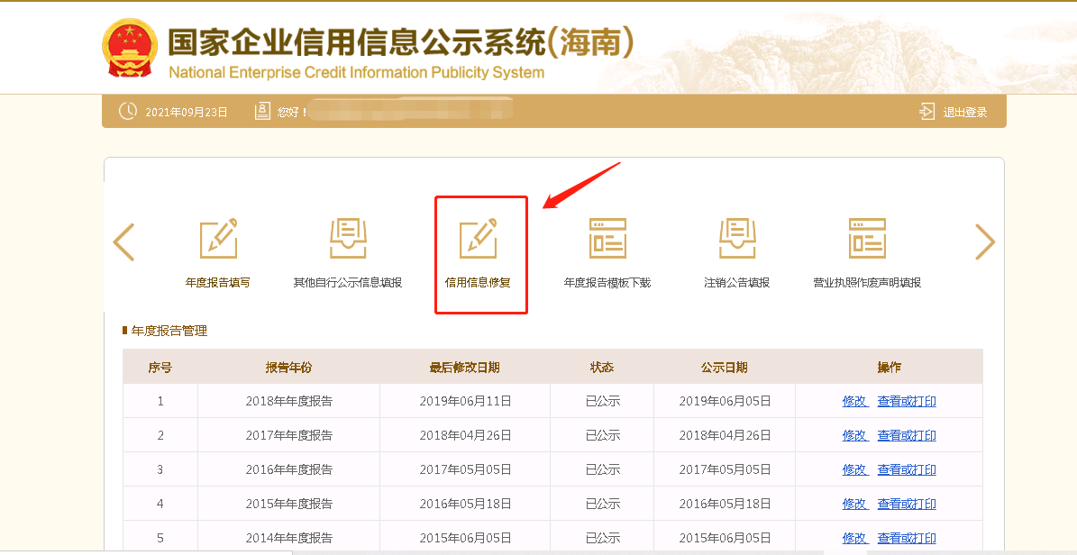
商事主体登录后，在界面上选择信用信息修复模块。

经营异常名录信息修复

办理流程
进入信用信息修复模块后，勾选经营异常名录信息修复。
填写信息如下：
列入文号：需要修复的经营异常名录的列入文号，可在国家企业信用信息公示系统（海南）—信息公告—经营异常名录列入公告中查询。
列入日期：系统会根据填写的列入文号自动带出。
列入经营异常名录原因：系统会根据填写的列入文号自动带出。
作出决定机关：系统根据填写的列入文号自动带出。
申请修复日期：为当日申请日期。
信用修复材料：勾选申请修复申请书、守信承诺书、履行法定义务、纠正违法行为的相关材料、其他材料，点击上传。（目前只支持图片格式jpg，png,jepg三种格式）
具体上传材料明细请看附件1
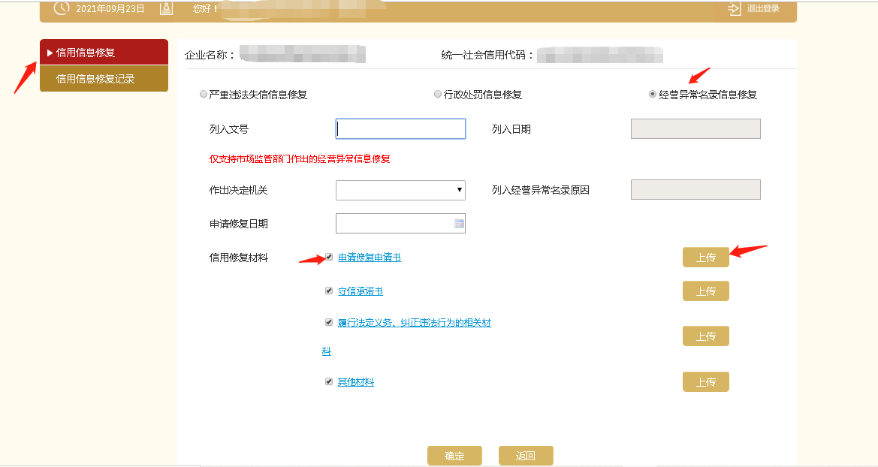

填写完相关信息，上传所有申请材料后，点击确定，即可提交。

经营异常名录信息修复记录
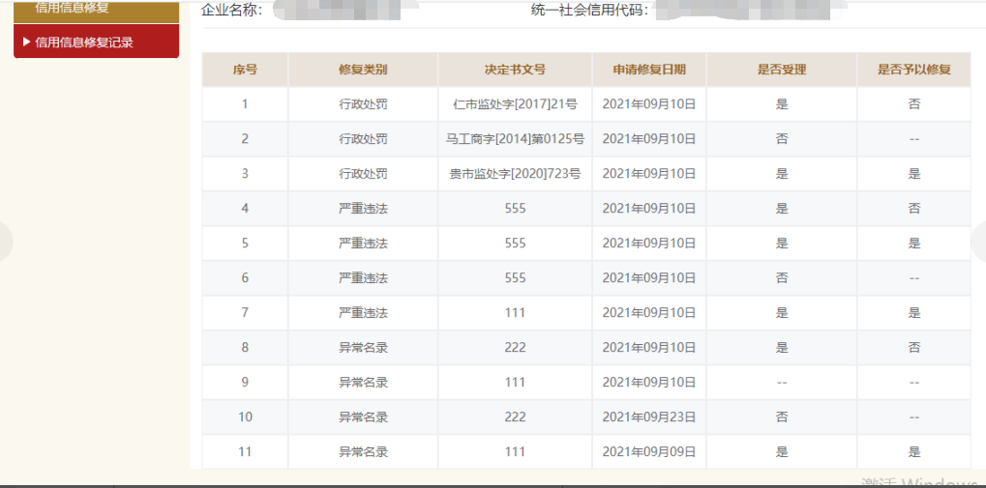
在信用信息修复记录界面，可查看申请移出的修复信息，等待审核。
如果申请被受理，会在“是否受理”栏中，显示“是”。不予受理，则显示“否”，需要进行重新申请。
如果申请通过，会在“是否予以修复”栏中，显示“是”，移出信息会在国家企业信用信息公示系统（海南）商事主体信息查询—经营异常名录栏中体现。并在国家企业信用信息公示系统（海南）—信息公告—经营异常名录——移出公告中发布。
申请不通过的话，则显示“否”，需要进行重新申请。

附件1.申请信用修复需要提交的材料清单
一、被标记为经营异常状态申请信用修复需要提交的材料清单（个体工商户）
（一）因年度报告隐瞒真实情况、弄虚作假被标记为经营异常状态的，应当提交加盖公章或者负责人签名的下列材料：
1.信用修复申请书
2.守信承诺书；
3.委托书；
4.年度报告书；
5.填写年度报告所依据的相关材料；
6.市场监管部门要求提交的其他材料。
（二）因通过登记的住所或者经营场所无法取得联系被标记为经营异常状态的，应当提交加盖公章的下列材料：
1.信用修复申请书；
2.守信承诺书；
3.委托书；
4.登记的经营场所或者经营者住所的合法使用证明；
5.市场监管部门要求提交的其他材料。
二、被列入经营异常名录申请信用修复需要提交的材料清单（企业、农民专业合作社）
（一）因未依照《企业信息公示暂行条例》第八条规定的期限公示年度报告被列入经营异常名录的，应当提交加盖公章的下列材料
1.信用修复申请书
2.守信承诺书
3.委托书
4.市场监管部门要求提交的其他材料。
（二）因未依照《企业信息公示暂行条例》第十条规定责令的期限内公示有关企业信息被列入经营异常名录的，应当提交加盖公章的下列材料
1.信用修复申请书
2.守信承诺书
3.委托书
4.市场监管部门要求提交的其他材料。
（三）因公示信息隐瞒真实情况、弄虚作假被列入经营异常名录的，应当提交加盖公章的下列材料
1.信用修复申请书
2.守信承诺书
3.委托书
4.对应年度的年度报告书；
5.对应年度的年度财务报表（利润表、现金流量表、资产负债表）
注：非独立核算的分公司，提交由总公司出具的情况说明（打印并加盖总公司公章）及总公司营业执照副本复印件（加盖分公司公章）；
6.抽查年度企业对外投资、对外担保的情况
（1）如有对外担保的，提交担保协议等相关证明材料
（2）如有对外投资信息或购买其他公司股权的，提交审计报告、财务资料、对外投资设立企业和购买股权的股东会议决议、所投资企业的股东名册、所投资企业的机读档案等相关证明材料；
7.认缴制的企业存在实际出资的应提交验资报告或银行进账单复印件；
8.市场监管部门要求提交的其他材料。
（四）因通过登记的住所或经营场所无法联系被列入经营异常名录的，应当提交加盖公章的下列材料
1.信用修复申请书
2.守信承诺书
3.委托书
4.登记住所（经营场所）的合法使用证明；
5.市场监管部门要求提交的其他材料。

咨询电话
部门 | 业务咨询电话 | 全省技术支持电话
海口市市场监督管理局 | 0898-65953991 | 4007965656
三亚市市场监督管理局 | 0898-88282331
三沙市市场监督管理局 | 0898-66730754
儋州市市场监督管理局 | 0898-23390135
洋浦经济开发区市场监督管理局 | 0898-28810691
琼海市市场监督管理局 | 0898-62925813
文昌市市场监督管理局 | 0898-63282077
万宁市市场监督管理局 | 0898-62138080
东方市市场监督管理局 | 0898-25580919
五指山市场监督管理局 | 0898-86627876
乐东黎族自治县市场监督管理局 | 0898-85597531
澄迈县市场监督管理局 | 0898-67628502
临高县市场监督管理局 | 0898-28280239
定安县市场监督管理局 | 0898-63808002
屯昌县市场监督管理局 | 0898-67832266
陵水黎族自治县市场监督管理局 | 0898-38321599
昌江黎族自治县市场监督管理局 | 0898-26632838
保亭黎族苗族自治县市场监督管理局 | 0898-38660673
琼中黎族苗族自治县市场监督管理局 | 0898-86232909
白沙黎族自治县市场监督管理局 | 0898-27715004

